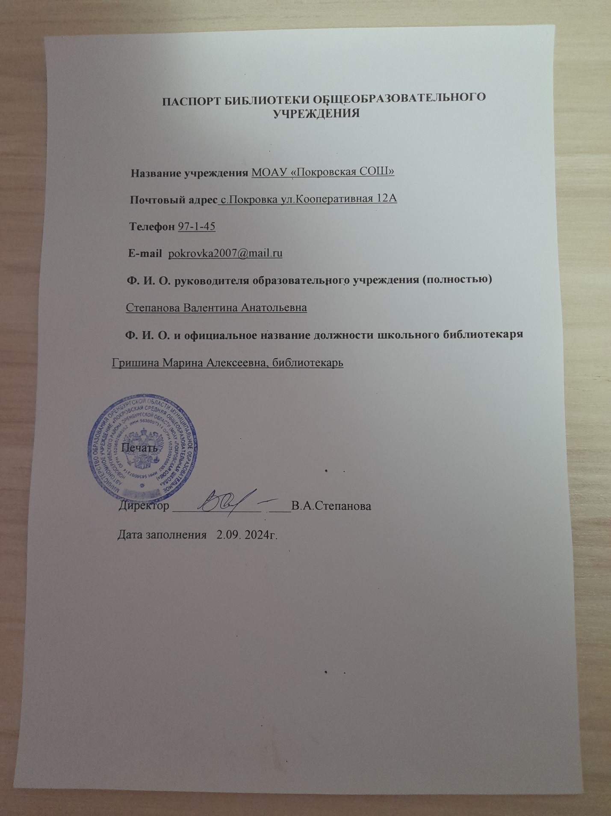

1. Общие сведения

1.1. Год основания библиотеки 1937

.2. Этаж первый

1.3. Общая площадь 66 м2

1.4. Наличие специального помещения, отведенного под библиотеку: да, нет (подчеркнуть)

1.5. Наличие читального зала: да, нет, совмещен с абонементом (подчеркнуть)

1.6. Наличие книгохранилища для учебного фонда: да, нет, совмещен с абонементом (подчеркнуть)

1.7. Материально-техническое обеспечение библиотеки (оборудование, наличие средств автоматизации библиотечных процессов и др.)

_стеллажи-7

Кафедра-2

Компьютер -1

Принтер-1

2. Сведения о кадрах

2.1. Штат библиотеки 1 чел

2.2. Базовое образование библиотекаря ОГПУ, учитель русского языка и литературы, 1997 г.

_______________________________________________________

2.2.1. Базовое образование сотрудников библиотеки. (Ф. И. О. каждого сотрудника библиотеки) _____________________________________

2.3. Стаж библиотечной работы библиотекаря

8 лет

2.3.1. Стаж библиотечной работы каждого сотрудника библиотеки

_______________________________________________________

2.4. Стаж работы в данном образовательном учреждении библиотекарем 11 лет

2.4.1. Стаж работы в данном образовательном учреждении

8 лет

2.5. Разряд оплаты труда по ЕТС заведующего библиотекой

13

2.5.1. Разряд оплаты труда по ЕТС каждого сотрудника библиотеки

_______________________________________________________

2.6. Размер надбавок (указать источник надбавки) заведующего библиотекой ____________________________________________________

_______________________________________________________

_______________________________________________________

2.6.1. Размер надбавок (указать источник надбавки) каждого сотрудника библиотеки ________________________________________________

_______________________________________________________

_______________________________________________________

2.7. Повышение квалификации: курсы и стажировки (фамилия обучившегося, организация, год проведения)

Курс «Функциональная грамотность: развиваем в средней и старшей школе»,2021г,21 час; Курс «Реализация требований обновленных ФГОС НОО,ФГОС ООО в работе учителя»,2022г.

2.7.1. Участие в конкурсах, награждениях 1 место в районном конкурсе «Лучшая школьная библиотека»

2.8. Совмещение библиотечной и педагогической деятельности: (фамилия сотрудника, количество часов)

Гришина М.А. 26,5 часов

2.9. Владение компьютером: (фамилия сотрудника)

владеет

3. График работы библиотеки 8.30-15.30

4. Наличие нормативных документов (подчеркнуть):

4.1. Положение о библиотеке, правила пользования библиотекой: да, нет

4.2. План работы библиотеки: да, нет

4.3. Должностная инструкция заведующего библиотекой: да, нет

4.4. Должностная инструкция библиотекаря: да, нет

5. Наличие отчетной документации (подчеркнуть):

5.1. Книга суммарного учета основного фонда: да, нет

5.2. Книга суммарного учета учебного фонда: да, нет

5.3. Инвентарные книги: да, нет

5.4. Тетрадь учета изданий, не подлежащих записи в книгу суммарного учета: да, нет

5.5. Тетрадь учета книг, принятых от читателей взамен утерянных: да, нет

5.6. Дневник работы библиотеки: да, нет

5.7. Журнал регистрации и дублирования счетов и накладных: да, нет

5.8. Тетрадь выдачи учебников по классам: да, нет

5.9. Папки актов движения фондов: да, нет

5.10. Книга суммарного учета документов на нетрадиционных носителях информации (CD - ROM): да, нет

6. Сведения о фонде

6.1. Основной фонд библиотеки (экз.) 10646

6.1.1. Естественные науки (экз.,%)

6.1.2. Прикладные науки (экз.,%)

6.1.3. Общественные и гуманитарные науки, литература универсального содержания (экз.,%)5 %

В том числе педагогические науки (экз.,%)

6.1.4. Художественная литература (экз.,%)60%

6.1.5. Литература для дошкольников и учащихся 1-2 классов (экз.,%)20%

6.2. Расстановка библиотечного фонда в соответствии с библиотечно-библиографической классификацией: да, нет, частично (подчеркнуть)

6.3. Учебный фонд библиотеки (экз.)4069

6.3.1. Расстановка учебного фонда: по предметам, по классам (подчеркнуть)

6.4. Количество названий выписываемых периодических изданий

-1

6.4.1. Для педагогических работников -1

6.4.2. Для учащихся -0

6.4.3. Библиотековедческих нет

6.5. В фонде библиотеки имеется _____________________________

7. Справочно-библиографический аппарат библиотеки (примерный объем в карточках)

7.1. Алфавитный каталог да

7.2. Систематический каталог да

7.3. Систематическая картотека статей _________________________

7.4. Тематические картотеки для учащихся различных возрастных групп (название, читательский адрес) ____________________________

7.5. Тематические картотеки для педагогических работников (название, читательский адрес) по предметам

7.6. Краеведческие картотеки и тематические подборки материалов

Программно- методические материалы

7.7. Картотека учебной литературы да

8. Массовая работа

8.1. Общее количество мероприятий (за год)15

8.2. В том числе:

для учащихся начальной школы 7

для учащихся средней школы 2

для учащихся старшей школы2

для педагогических работников 1

8.3. Виды массовых мероприятий библиотечные уроки, викторины, беседы, устные журналы.

9. Выставочная работа

9.1. Общее количество книжных выставок (за год) 12

9.2. Основные выставочные работы (тематика, читательский адрес, количество книг) Выставки, посвященные юбилейным датам, портреты, иллюстрации, 10-15 книг.

10. Индивидуальная работа с читателями

10.1. Виды индивидуальной работы (с указанием количества) подбор литературы, работа медиатеки

11.Читатели библиотеки

Количество по группам:

учащихся начальной школы 137

учащихся средней школы155

учащихся старшей школы 16

педагогических работников 28

других 15

12. Основные показатели работы

12.1. Книговыдача (за год) 949

12.2. Книгообеспеченность 20

12.3. Обращаемость основного фонда (без учебников) 0,2

12.4. Посещаемость 6,2